VDSS: Lehrerfortbildungsveranstaltung
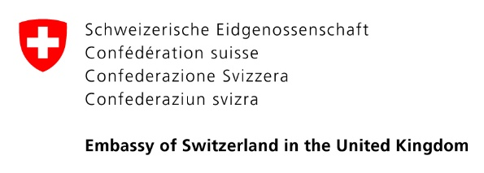
Unterstützt durch: 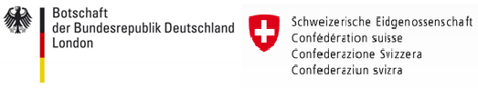
Datum: 21. Oktober 2017
Ort: Wynfrid House, 20 Mulberry St, London E1 1EH, http://www.wynfridhouse.com/
Programm:
09.30-10.00 Ankunft und Registrierung
10.00-10.30 Welcome and brief introduction of our special guests from the German Language School Conference in America, Dr Renate Ludanyi, Ms Sigrid Haas-Belluz and Dr Heidemarie Tirey: German Saturday Schools in the US
10.30-11.30 Dr Claudia Sternberg, Dr Kirsten Rathjen (University of Leeds): „Introducing teaching materials for Saturday schools about our Anglo-German public engagement project on the internment of German and British ‚enemy aliens‘ during World War I“
11.30-12.30 Katarina Strobel (Journalist and Autor, Brussels): "More and more Europeans on the move. How bi-national families in the EU are keeping cultural and linguistic diversity alive.”
12.30-13.00 Dr Georg Krawietz (Director DAAD UK): „Requirements for studying in Germany“
13.00-14.15 Mittagessen
14.15-14.30 GSSTA Preisverleih: Announcement of the winners of the German Saturday School Teaching award 2017
 | Workshop | Workshop
14.30-15.30 | Tanja Jost (DSS Greenwich):  ‘3-7jährige an der Samstagsschule: Tipps und Tricks für die Unterrichtsgestaltung.‘ | Susanne Altman-Barth, Antje Heldt (DSS Ealing)  ‚Die Benutzung von Tablet Computern im Samstagsschulunterricht: erste Erfahrungen‘
15.30-16.00 | Kaffeepause
16.00-17.00 | Charlotte Schulze (VDSS)  ‘Buchlektüre im Samstagsschulunterricht: was funktioniert und macht Spass? (10-14jährige)‘ | Mailin Daynes (DSS Stamford), Marianne Siegfried-Brookes (DSS Leicester)  ‘Projekt ‘Kinderclub’: Zusatzangebot an der Samstagsschule.’

17.0-17.15 Verabschiedung

